

**مستند طراحی سیستم پروژه درس مهندسی نرم‌افزار 2**

**ExProLife**

**استاد:**

**دکتر بهروز مینایی**

**کمک مدرسین:**

**مهندس محمد جواد امیری**

**مهندس علیرضا نوریان**

**اعضای گروه:**

**احسان احمدی**

**فرشاد عبدالهی**

**پوریا فرجی**

**مجتبی کامیابی**

**یلدا متوکل خسروشاهی**

**سید ابوالفضل مهدی‌زاده**

**کاوه احمدی**

فهرست مطالب

1 مقدمه 4

1.1 هدف سیستم 4

1.2 اهداف طراحی 4

2 معماری نرم‌افزار پیشنهادی 4

2.1 نگاه اجمالی 4

2.2 محل قرارگیری نرم‌افزار 4

2.3 مدیریت پایدار داده‌ها 5

2.3.1 نمودار موجودیت‌ها 5

2.4 امنیت و کنترل دسترسی 5

2.5 سازوکار کنترل کلی سیستم 5

2.5.1 نمودارهای فعالیت 6

3 تجزیه زیرسیستم‌ها 19

3.1 نمودار مولفه‌ها 19

# مقدمه

## هدف سیستم

این سیستم برای برقراری ارتباط بین افراد و کاربران متعدد طراحی می‌شود. بخشی از آن‌ها کاربران حرفه‌ای در زمینه کامپیوتر می‌باشند و برخی دیگر اطلاعات بسیار کمی در این زمینه دارند. این طیف عظیم کاربران باید ما را به سمت طراحی سیستمی به پیش ببرد تا بتواند توقعات تمامی افراد این طیف وسیع را پوشش دهد. بدین منظور هدف اصلی سیستم را کاربر محوری می‌دانیم و در واقع سیستم را با توجه به انتظارات کاربران از امکانات مدنظر برای دستیابی به اهداف گفته شده در مستند تحلیل نیازمندی‌ها به پیش می‌بریم.

## اهداف طراحی

با توجه به آنچه پیش‌تر گفته شد، توقعات کاربر از ما جزء جدایی‌ناپذیر فعالیت‌های ما در زمینه طراحی سیستم می‌باشد. با توجه به آنکه اکثر کاربران توقعات بسیاری از هر سیستمی مد نظر دارند، ما به ناچار در قسمت طراحی سیستم به چند بخش بیشتر از سایر قسمت‌ها توجه می‌کنیم. اولین رویکرد ما کارایی و ایجاد ارزش افزوده برای کاربر در هنگام استفاده از سیستم است. هدف دیگری که برای آن اهمیت بسیار زیادی قائل هستیم، قابلیت اطمینان و امنیت سیستم است. سایر بخش‌ها از قبیل رابط کاربری، پشتیبانی و ... نیز مدنظر هستند و سعی می‌شود دقت لازم برای آن‌ها مبذول گردد.

# معماری نرم‌افزار پیشنهادی

## نگاه اجمالی

سیستم بر اساس معماری MVC ساخته می‌شود. به دلیل نوع سیستم ما که سیستمی تعاملی و در اختیار کاربر است و اصولا محتوا توسط خود کاربر تولید می‌شود، استفاده از این معماری معقول به نظر می‌رسد.

## محل قرارگیری نرم‌افزار

بخشی از کد سیستم که باید در سمت کاربر اجرا شود برای کامپیوتر کاربر ارسال شده و در سمت کاربر اجرا می‌گردد.

بخش دیگری که سمت سرور است، شامل منطق و پایگاه داده سایت، در یکی از سایت‌های میزبان رایگان وب قرار گرفته و تحت آن اجرا می‌شود.

همواره نسخه‌ای از سایت شامل تمامی مستندات و کدها در سایت <https://github.com> به عنوان مخزنی از اطلاعات پروژه نگهداری می‌شود.

## مدیریت پایدار داده‌ها

داده‌های سایت به صورت جداول پایگاه داده‌ای در سایت میزبانی رایگان قرار می‌گیرند. با توجه به آنکه امکانات اضافی این سایت‌ها معمولا رایگان نیست استفاده از سایر تکنیک‌های موجود برای مدیریت داده‌ها توسط این سایت سخت به نظر می‌رسد. اما می‌توان نسخه‌های پشتیبانی از داده‌های موجود در سایت تهیه کرد و به صورت آفلاین نگهداری نمود.

### نمودار موجودیت‌ها

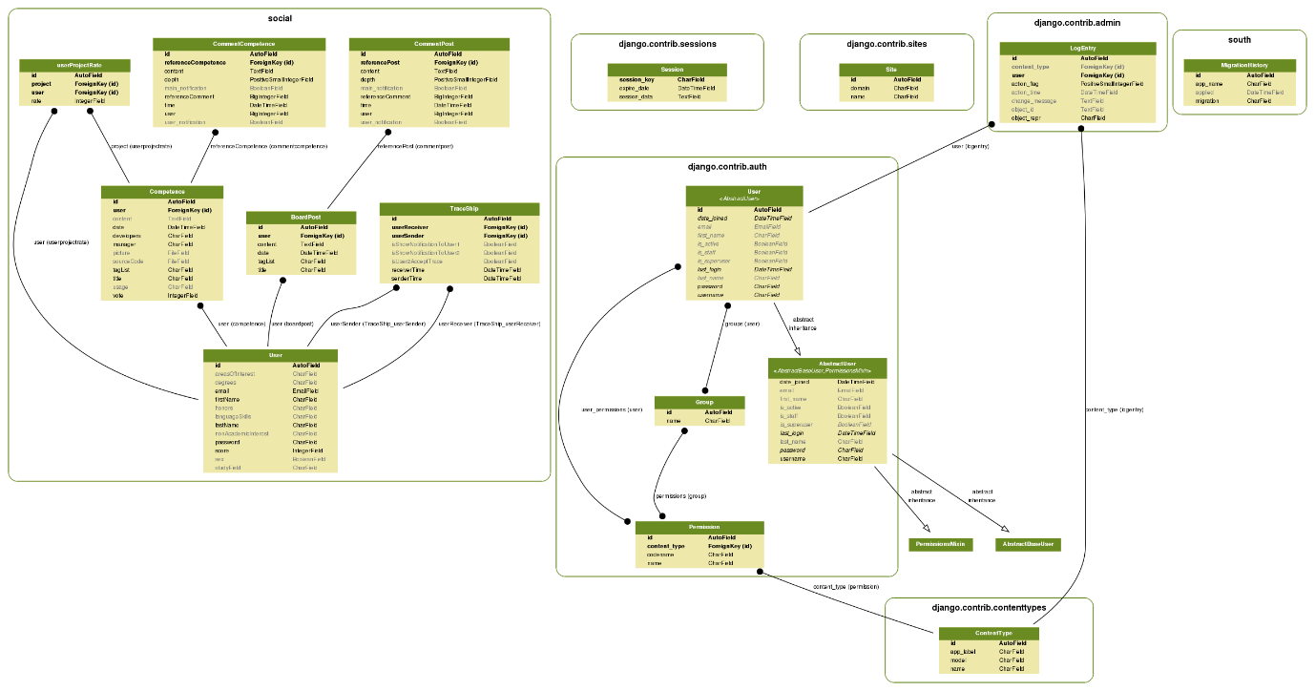

## امنیت و کنترل دسترسی

برای استفاده از امکانات سایت، ثبت‌نام در آن اجتناب ناپذیر می‌باشد. در این بخش کنترل دسترسی انجام می‌گیرد. در واقع تنها کسانی که وارد سایت شده‌اند توانایی استفاده از امکانات سایت برایشان مقدور است. کنترل‌های خاصی برای تمامی افراد در سایت در نظر گرفته شده و اصولا تمامی کاربران ثبت‌نام شده از یک سطح دسترسی برخوردارند.

## سازوکار کنترل کلی سیستم

مکانیزم اصلی کنترل سیستم ما استفاده از یک برنامه به عنوان منطق سایت است. در واقع سیستم ما از یک واحد کنترل کننده متمرکز برای کنترل فرآیند‌های کاربران استفاده می‌کند. در نمودارهای فعالیت بعدی که مسیرهای کنترلی برنامه و مسیرهای منطقی مجاز کاربران را نمایش می‌دهد، روال‌های موجود در سایت که قبلا به صورت سناریو بیان شدند، به صورت کاملا کاربردی با دید طراحی سیستم نمایش داده خواهند شد.

### نمودارهای فعالیت

#### نمایش صفحه خانگی سایت

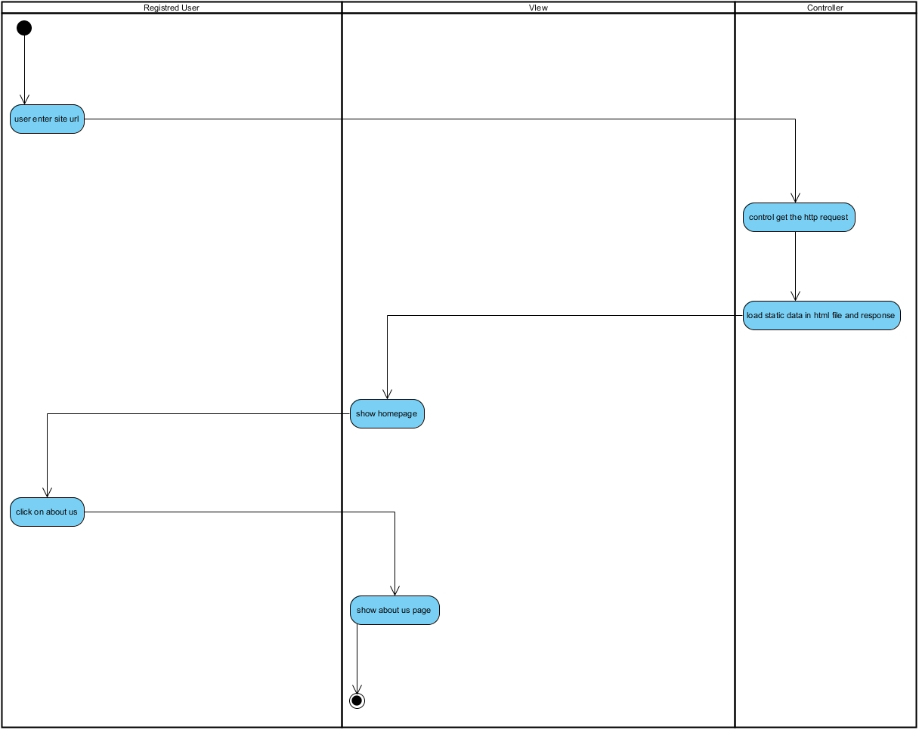

#### ثبت نام

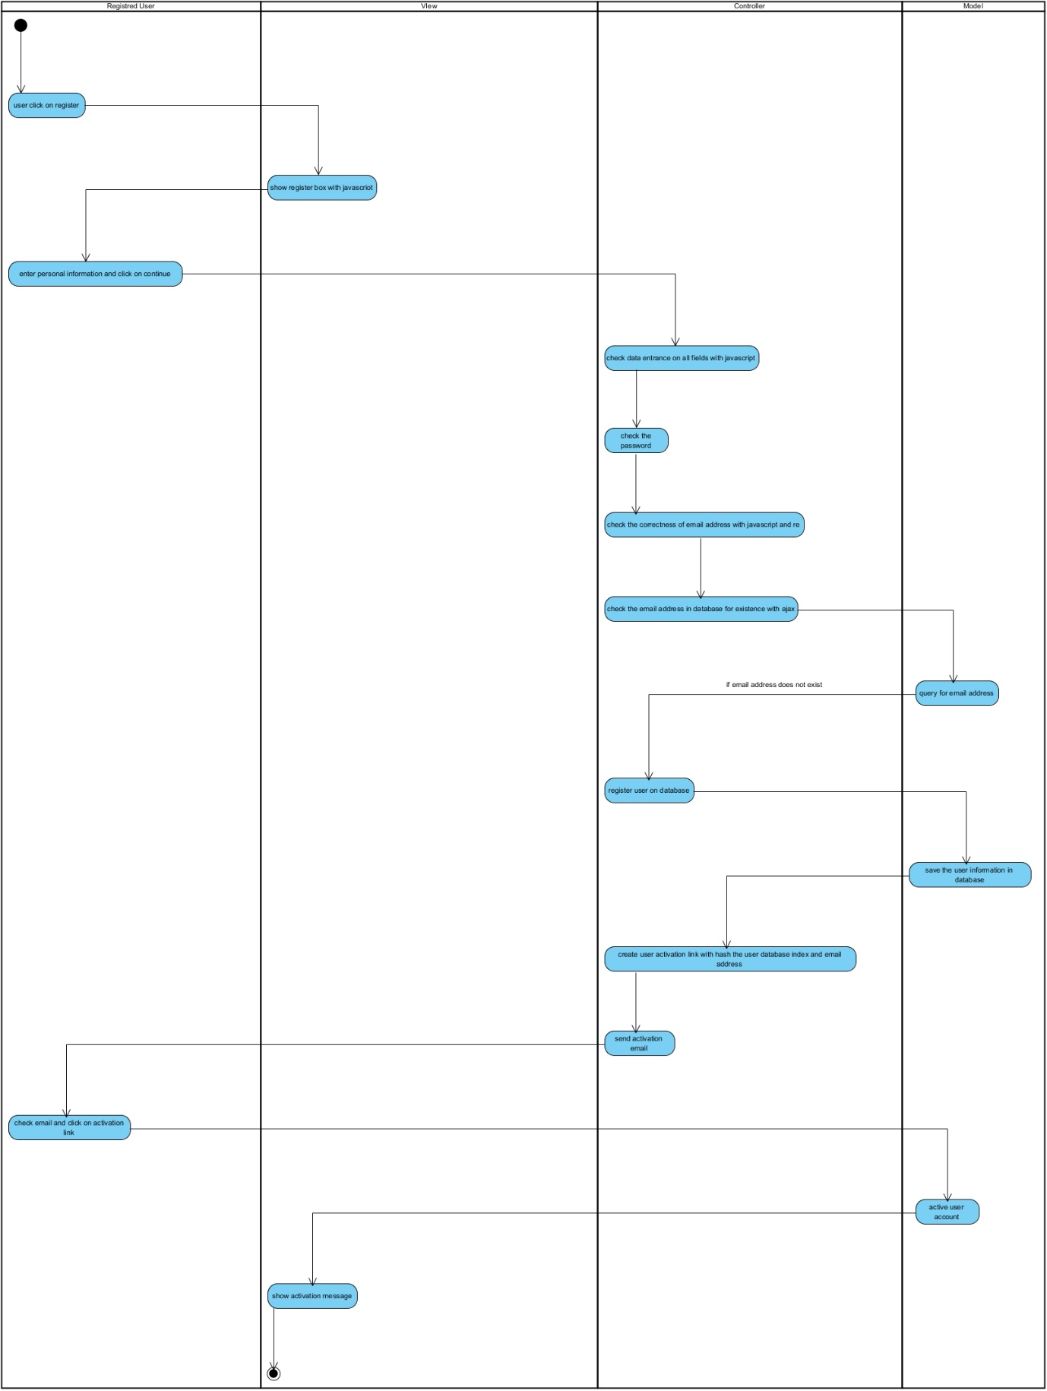

#### ورود به سیستم

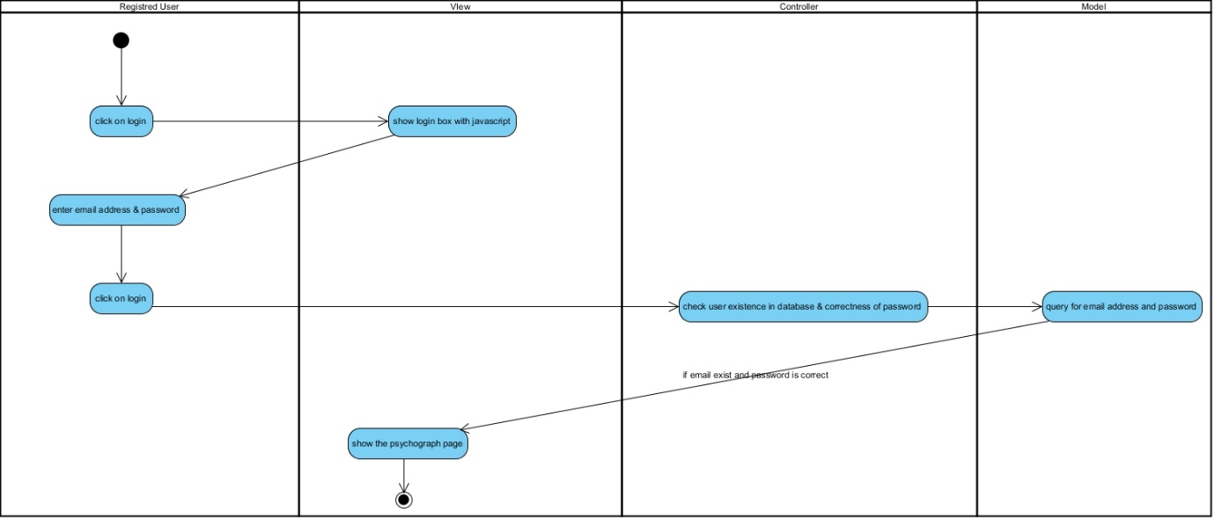

#### خروج از سیستم

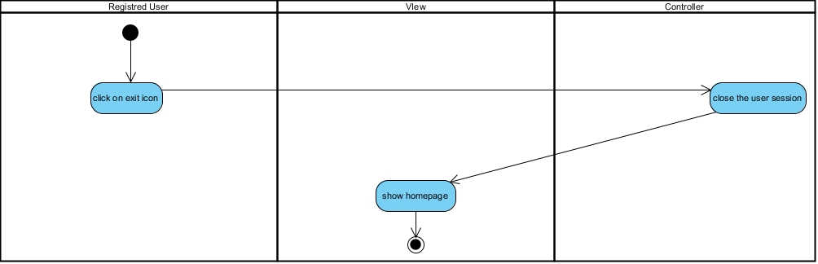

#### نمایش Feed

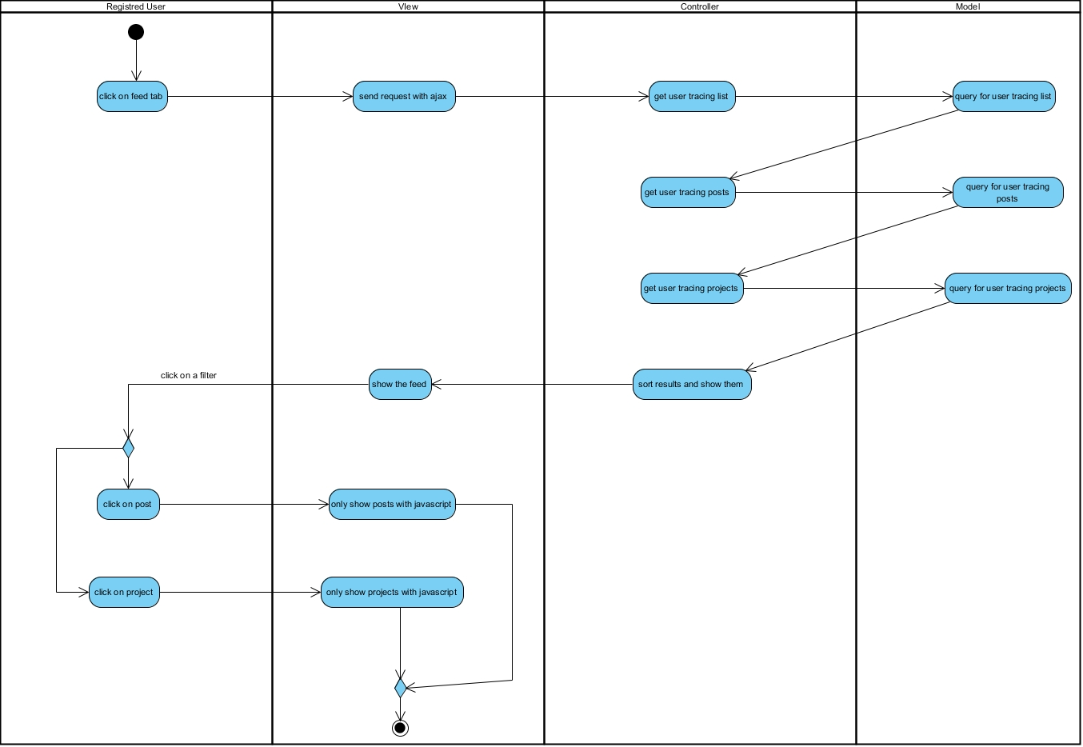

#### جستجوی افراد و پروژه‌ها

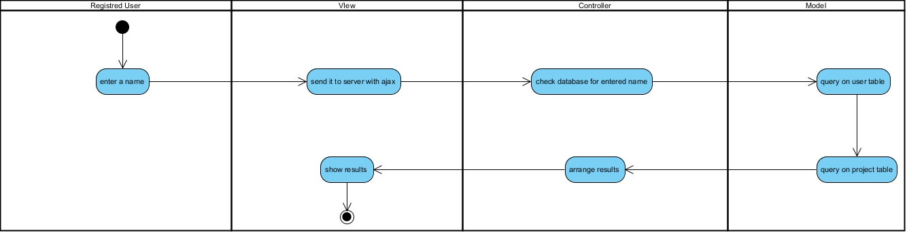

#### ایجاد پست

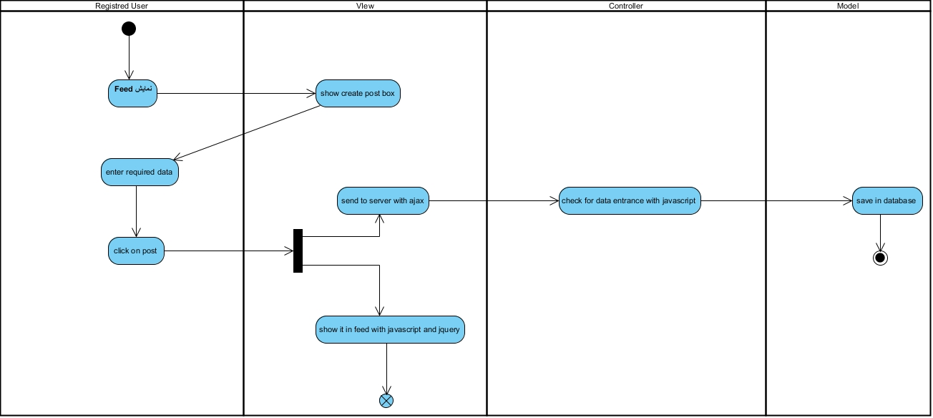

#### ایجاد پروژه

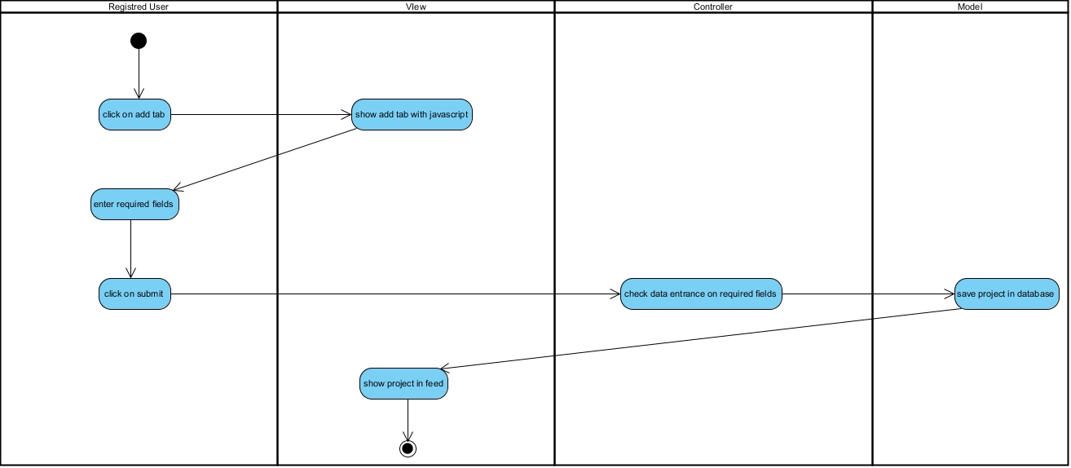

#### مشاهده پست‌ها

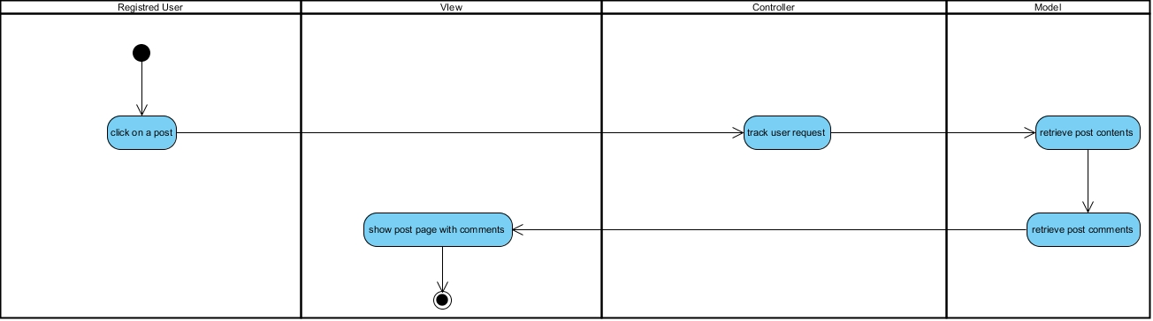

#### مشاهده پروژه‌ها

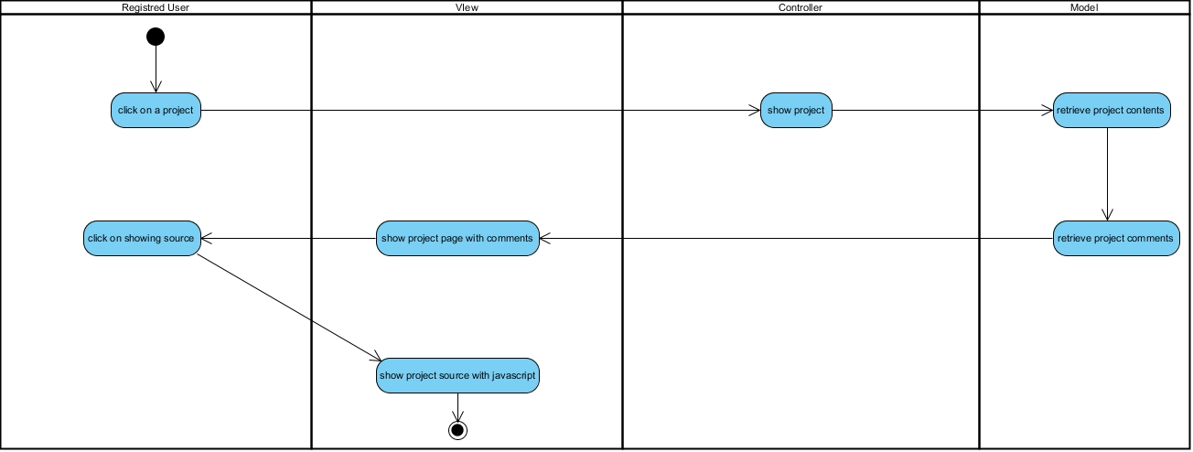

#### ویرایش پست‌ها

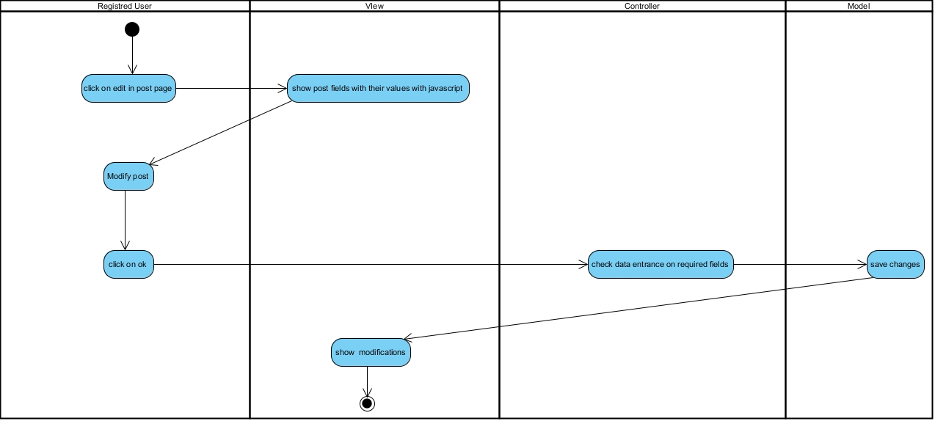

#### ویرایش پروژه‌ها

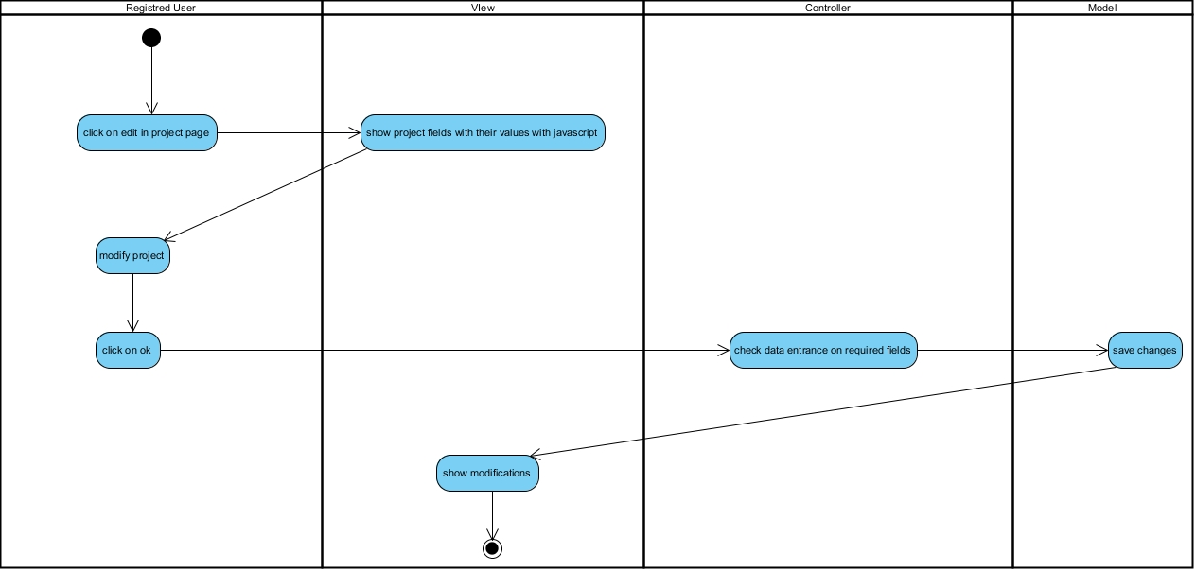

#### حذف پست‌ها

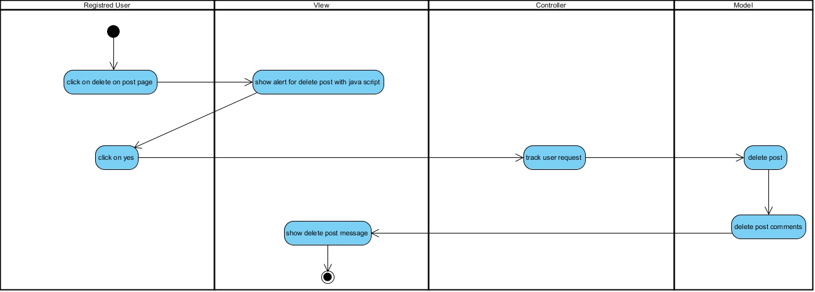

#### حذف پروژه‌ها

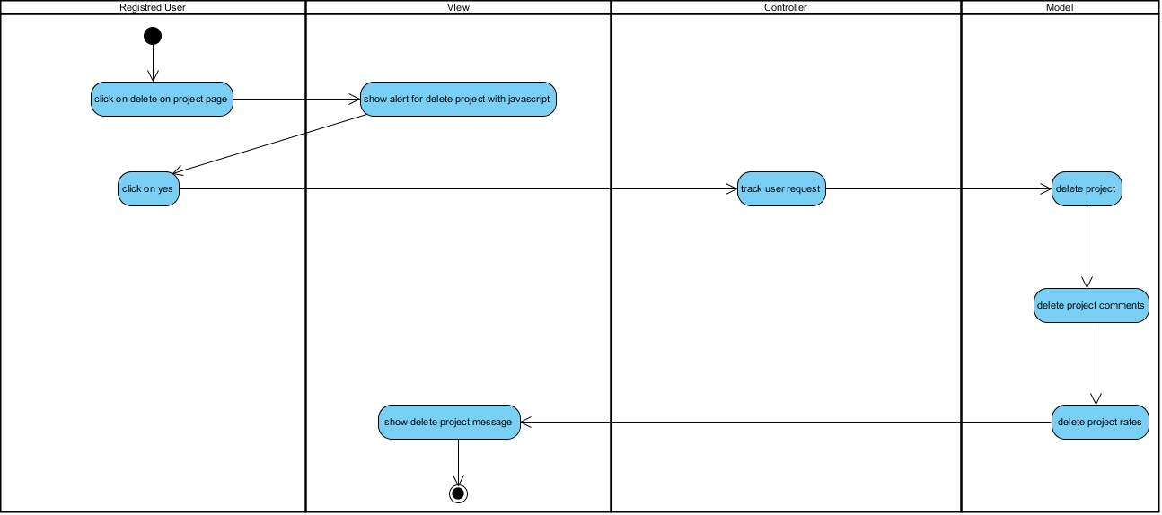

#### نمایش Board خود کاربر

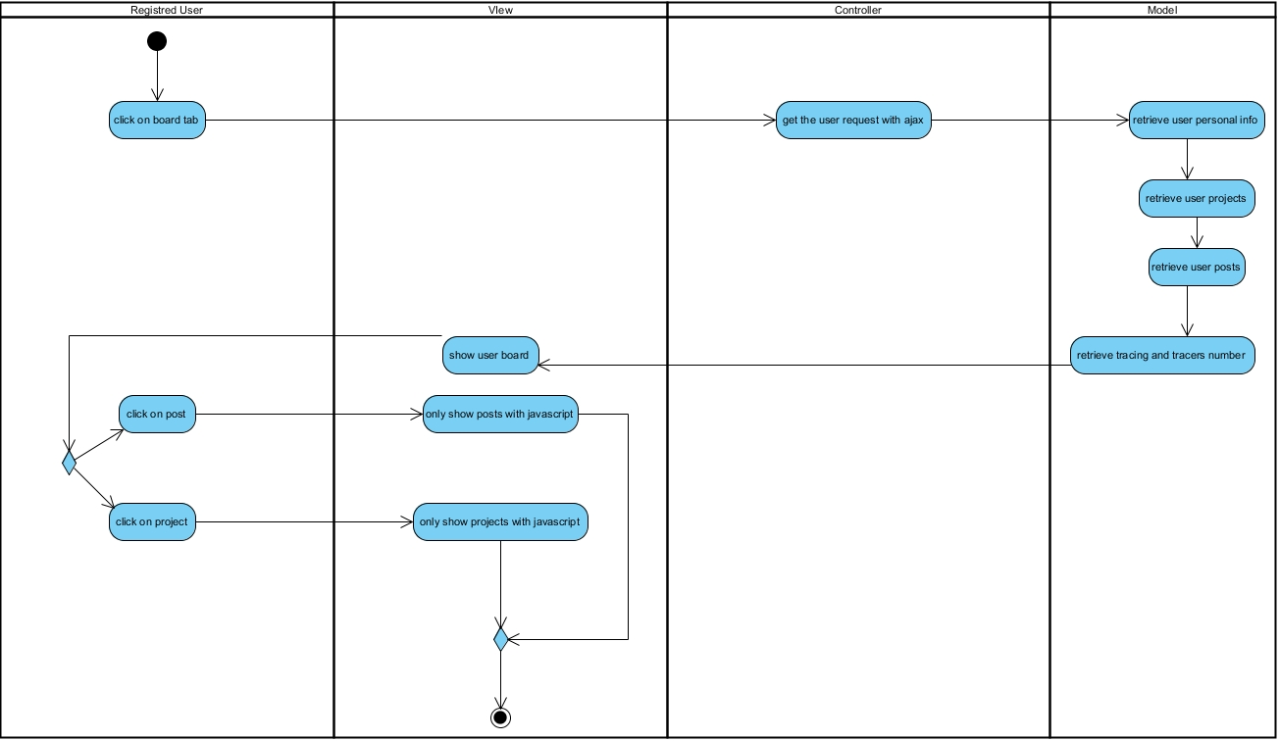

#### نمایش Board دیگران

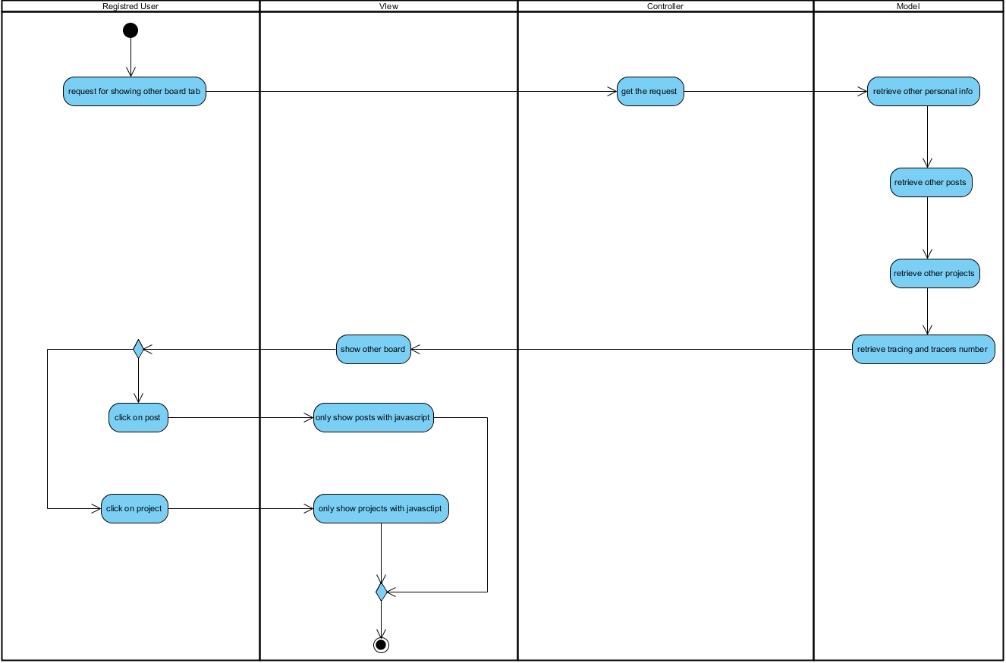

#### نمایش لیست Tracingها و Tracersها

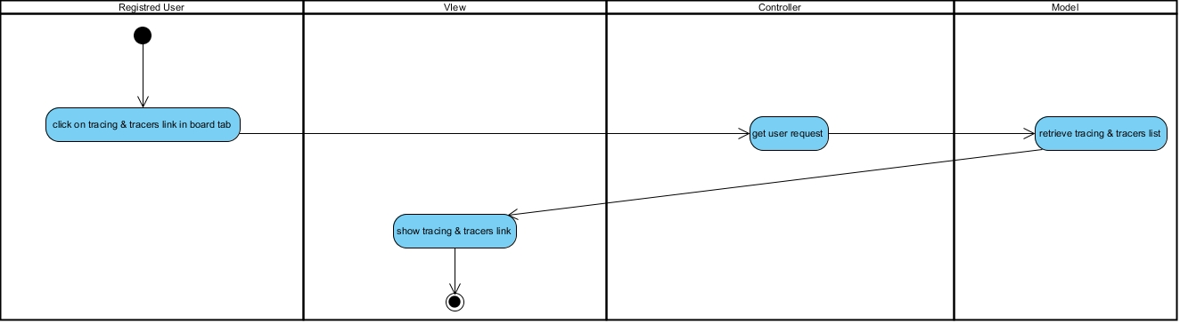

#### امتیازدهی به پروژه‌ها

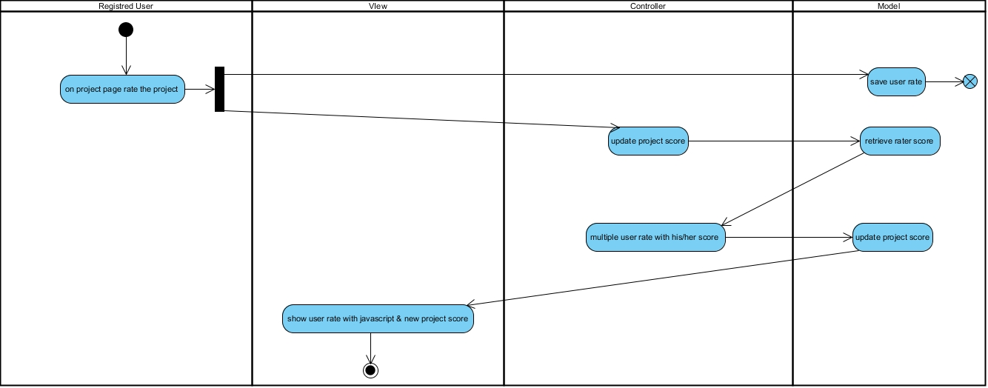

#### نمایش برترین‌ها

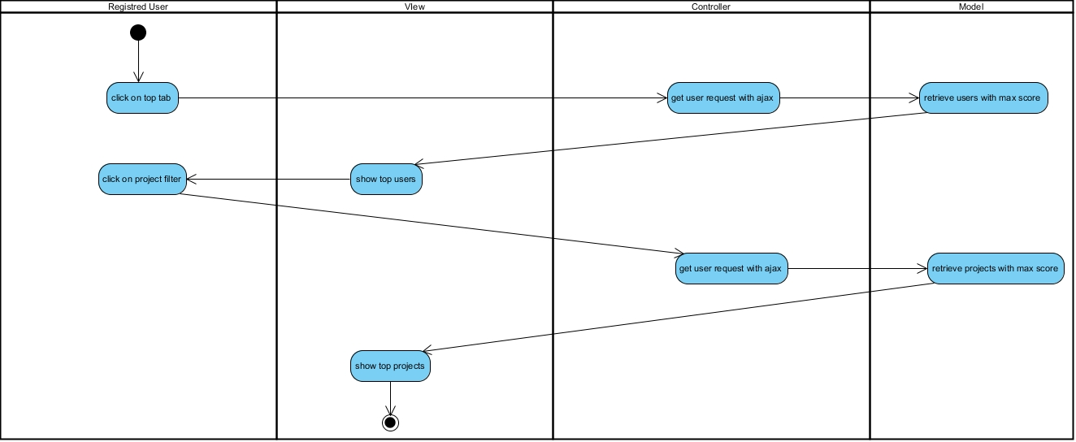

#### ویرایش اطلاعات

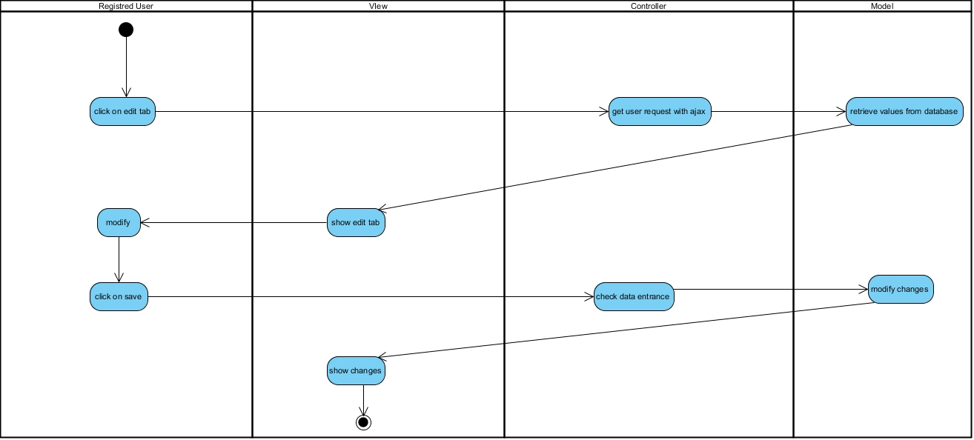

#### Trace & TraceBack

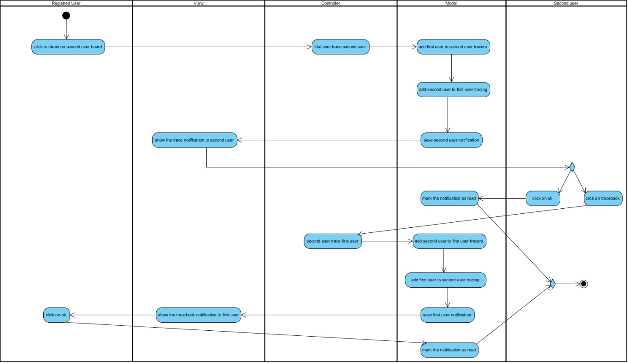

#### Comment

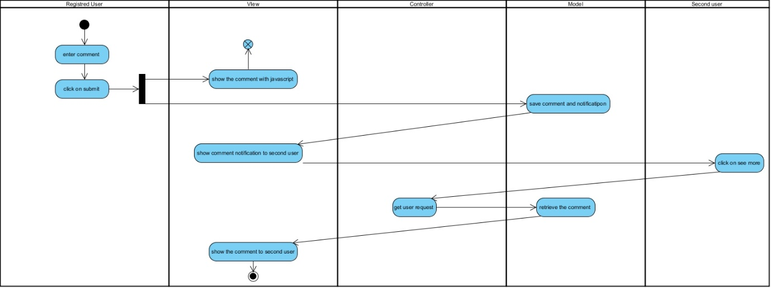

#### Reply

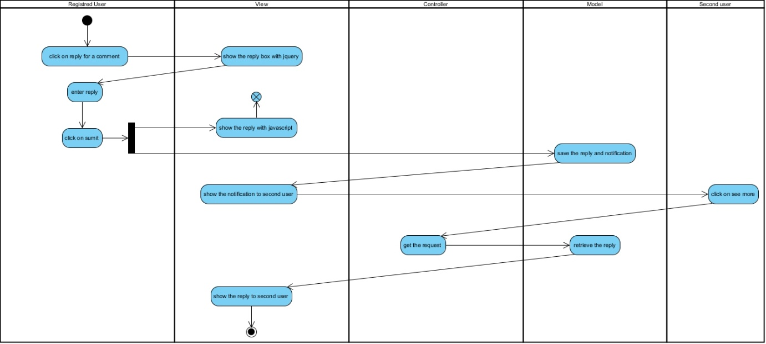

#### تغییر رمز عبور

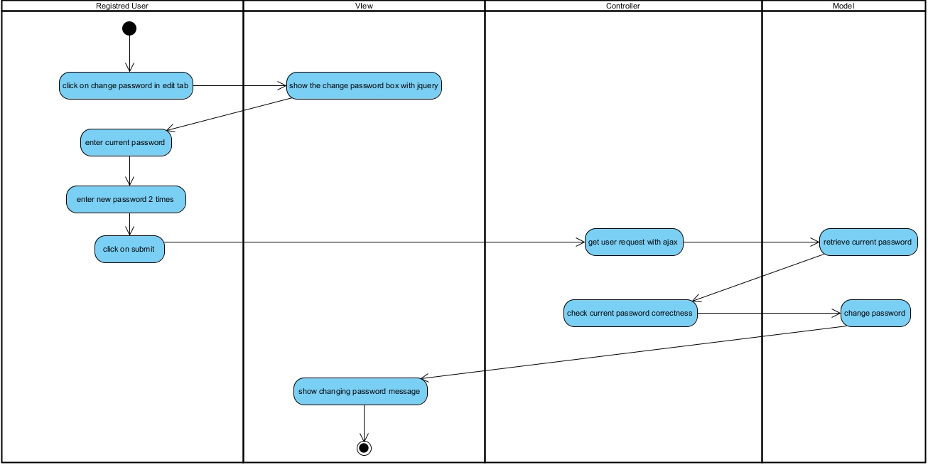

# تجزیه زیرسیستم‌ها

## نمودار مولفه‌ها[1]

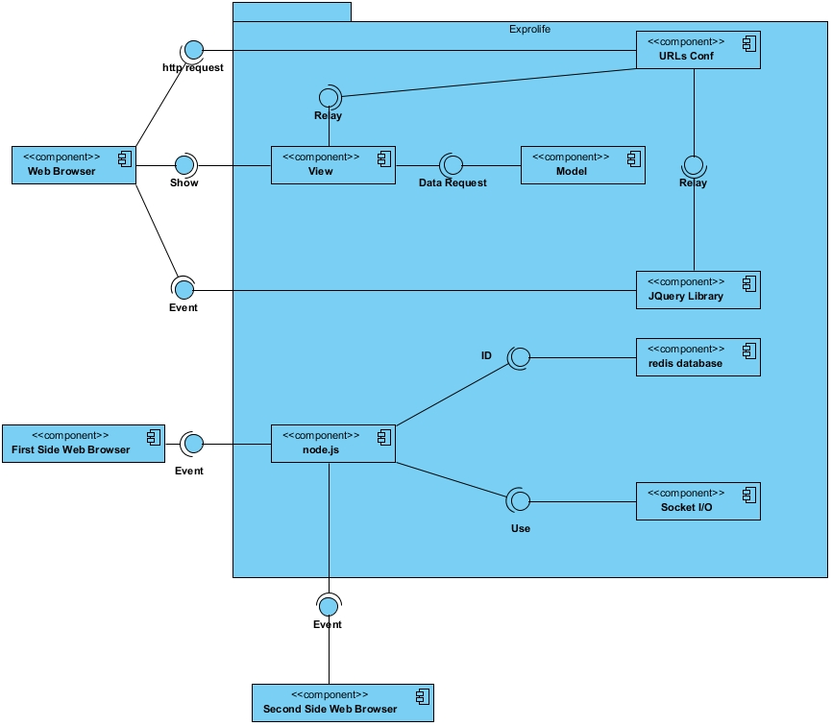

1. Component Diagram